永煤集团总医院物资采购报名资料
1、营业执照
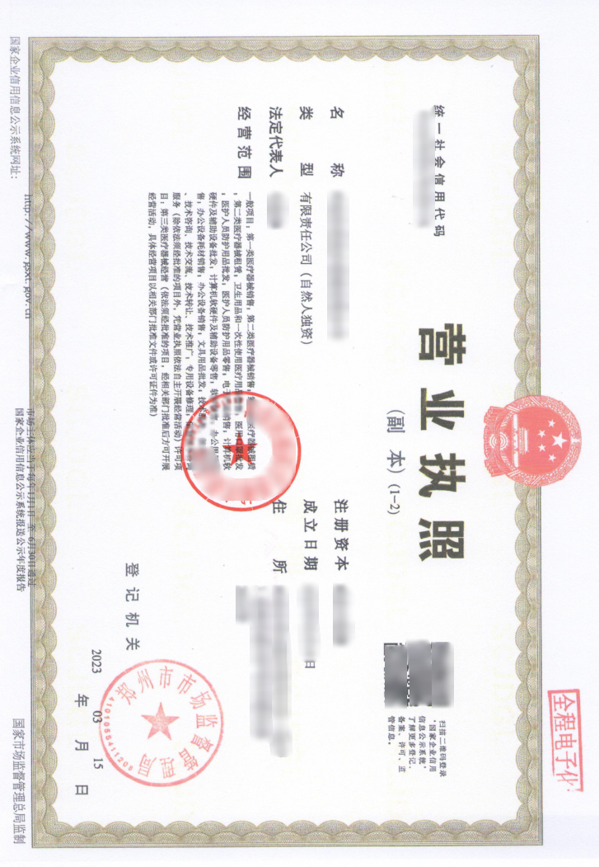
2、第二类医疗器械经营备案凭证（需要时提供）
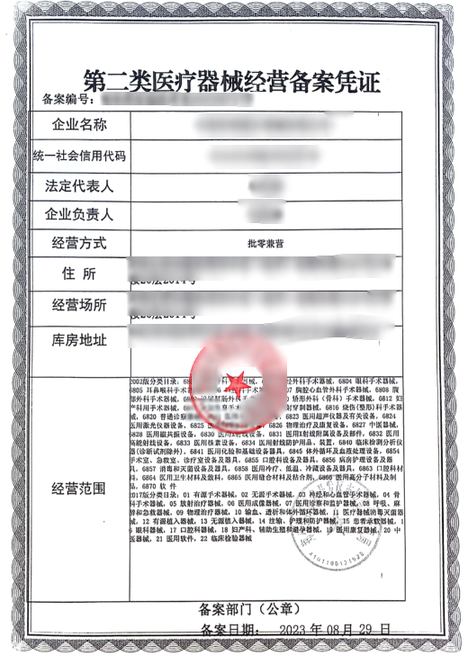

3、医疗器械经营许可证(需要时提供)
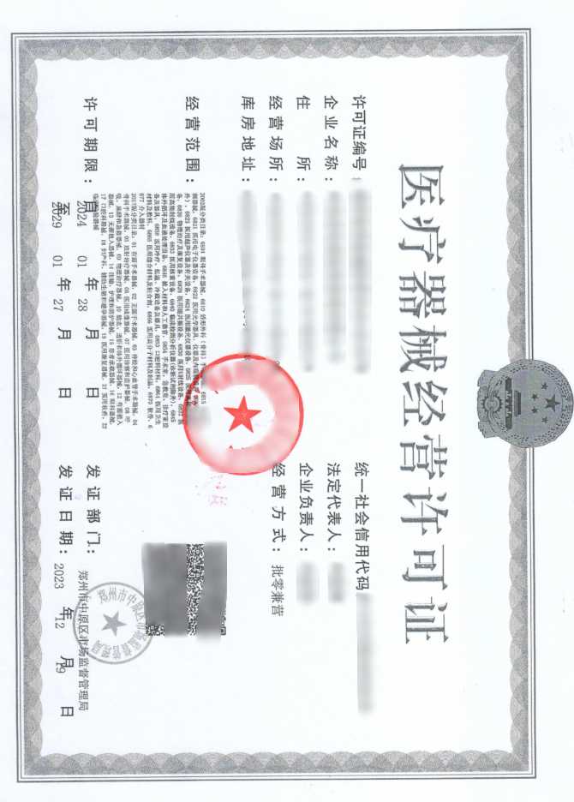
4、税务登记证或开户许可证
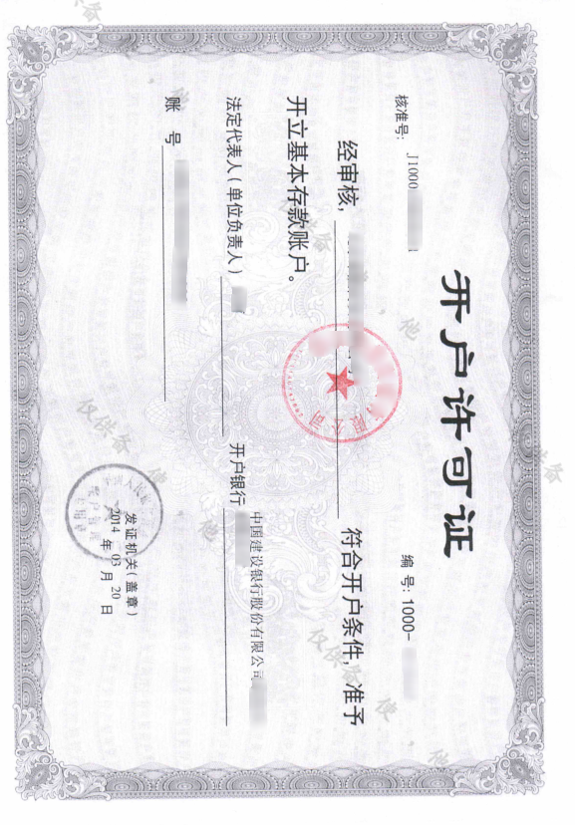

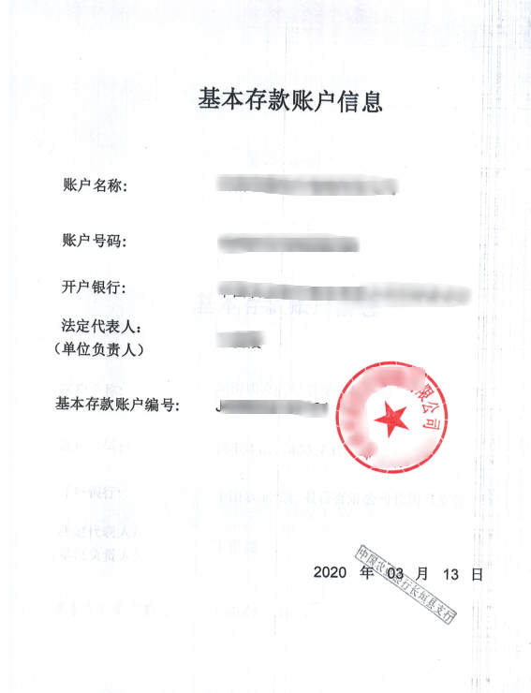

5、法定代表人授权书

法人授权委托书
致：永煤集团总医院
兹授权 代表我公司参加永煤集团总医院组织的项目编号：_____________,项目名称：_________________的谈判活动。
被授权人负责永煤集团总医院 （项目名称） 谈判采购相关事宜，被授权人递交及签署的文件，包括：谈判文件、报价、澄清函、说明、合同等文件，我公司均予承认，因此产生的法律责任，由我公司承担。
本授权书有效期限为： 年 月 日 至 年 月 日。被授权人不得再次对本项目转授权。
附：法定代表人身份证明和被授权人身份证明。

单位名称： （公章）
法人代表人： （签字或盖章）
身份证号码：
被授权人： （签字）
身份证号码：
联系方式：
日期： 年 月 日

法定代表人身份证（仅限于报名使用）：
法定代表人身份证（正面） | 法定代表人身份证（反面）

被授权人身份证（仅限于报名使用）：
被授权人身份证（正面） | 被授权人身份证（反面）

6、承诺书
承诺书
致：永煤集团总医院

我单位作为参加 （项目名称） 谈判单位，现郑重承诺我单位满足《中华人民共和国政府采购法》第二十二条的条件及要求，具体内容如下：
（一）我单位具有独立承担民事责任的能力;
（二）我单位具有良好的商业信誉和健全的财务会计制度；
（三）我单位具有履行合同所必需的设各和专业技术能力；
（四）我单位有依法缴纳税收和社会保障盗金的良好记录；
（五）我单位参加政府采购活动前三年内，在经营活动中没有重大违法记录；
（六）我单位满足法律、行政法规规定的其他条件；
我单位对上述承诺的内容真实性负责。如经查实上述承诺的内容存在虚假，我公司愿意承担法律责任，并接受永煤集团总医院的处罚。

承诺单位： （公章）
法人签字：
______年______月_____日

